КГБ ПОУ «Красноярский строительный техникум»
Специальность 07.02.01 Архитектура
УП 01.02 Архитектурная графика
Тема1. Шрифты чертежные, техника исполнения - линейная черно-белая графика, отмывка. Тушь.
Урок 1-3 Ознакомление с целями и задачами практики. Материалы и инструменты. Техники выполнения работ.
Шрифты чертёжные. Техника исполнения с использованием линейной чёрно-белой графики.
Линейная чёрно-белая графика. Отмывка. Тушь.
Цель- Научиться работать с графическим инструментами
Изучить чертёжные шрифты
Изучить техники выполнения подачи: линейная чёрно-белая графика, отмывка.
Инструменты: линейка, транспортир, циркуль, карандаш графитный, ластик канцелярский, тушь, кисть художественная, перо художественное, рейсфедер, рапидограф, ручка гелиевая черная, ватман – формата А2
Ход урока

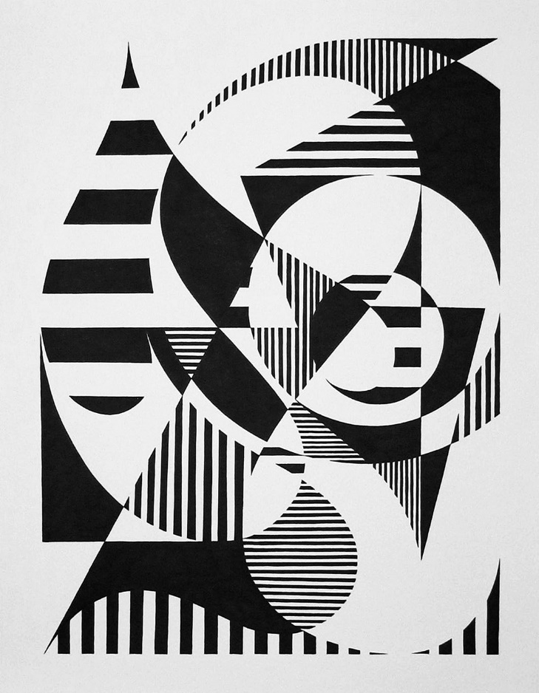
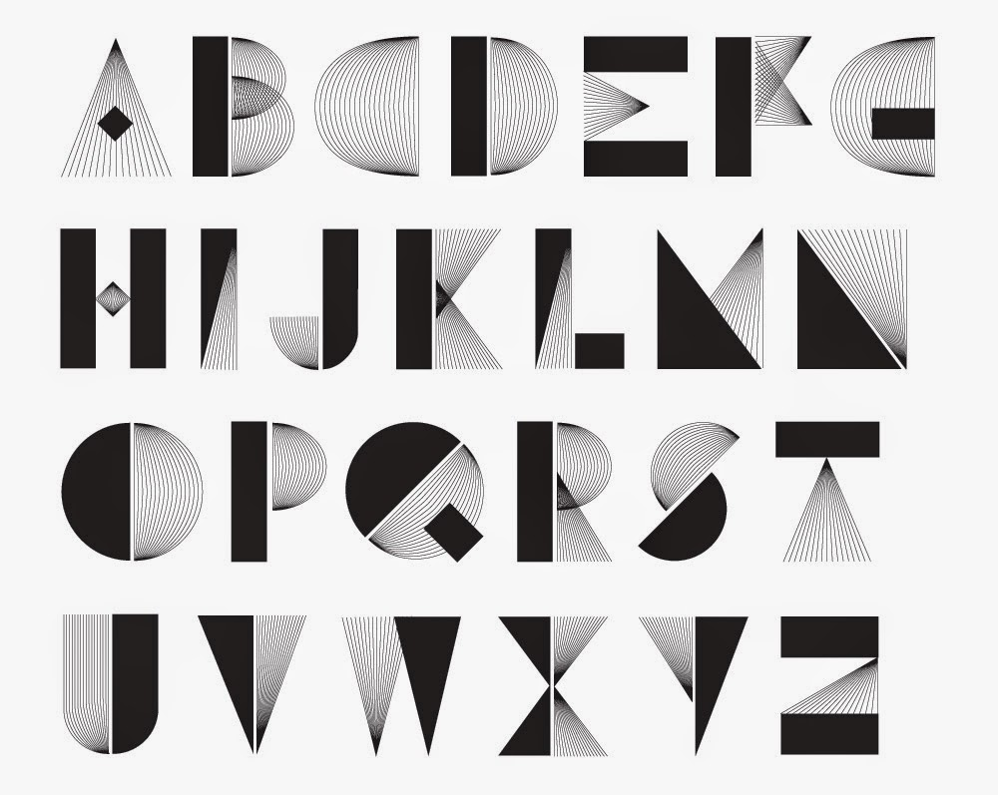
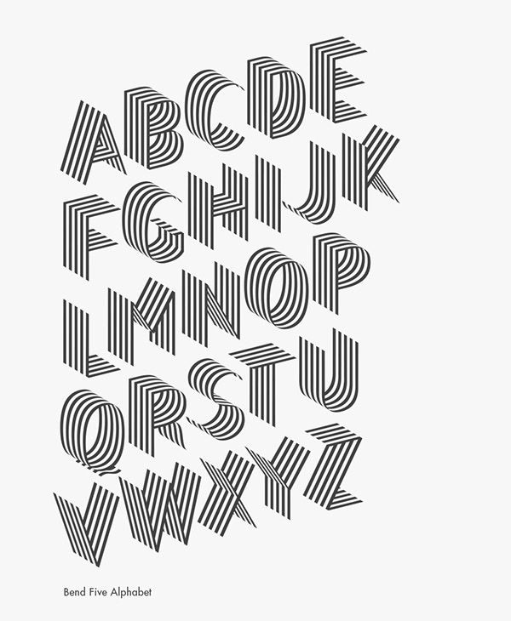
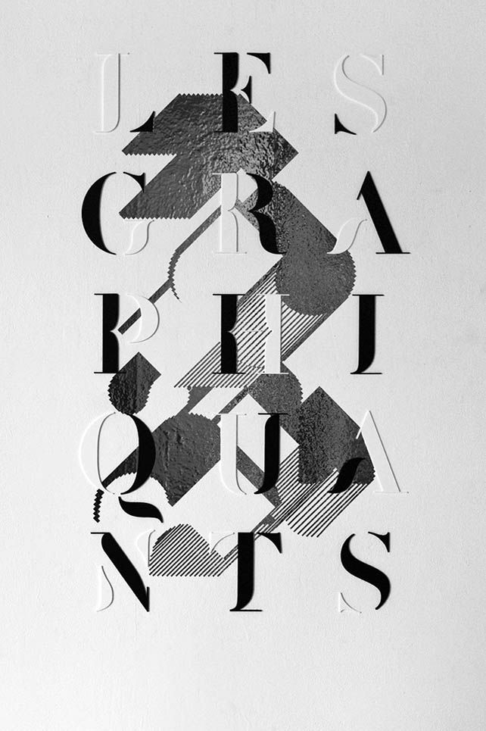
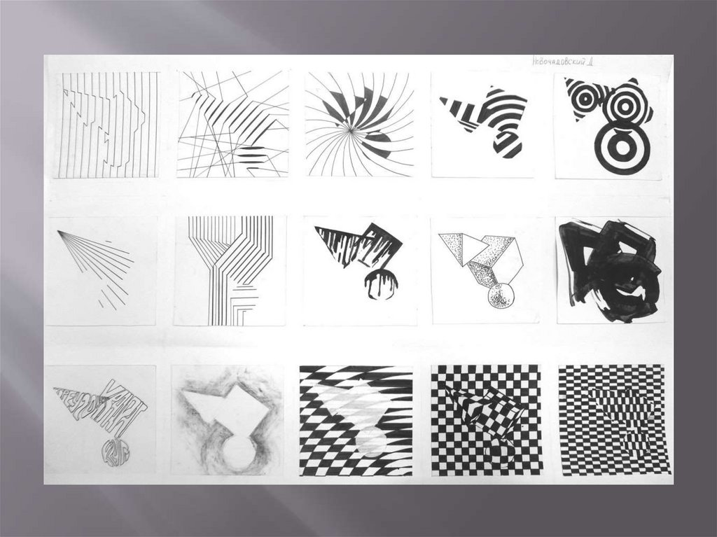

Чертёжный шрифт

Надписи на чертежах и других конструкторских документах, выполненных от руки должны соответствовать ГОСТ2.304-81.
Размер шрифта h – величина определенная высотой прописных букв в миллиметрах.
Высота прописных букв h измеряется перпендикулярно к основанию строки.
Устанавливаются следующие размеры шрифта:1,8; 2,5; 3,5; 5; 7; 10; 14; 20; 28; 40.
ГОСТ 2.304-81 устанавливает четыре типа шрифта:
- Тип А без наклона (d=h/14);
- Тип А с наклоном около 75^{о} (d=h/14);
- Тип Б без наклона (d=h/10);
- Тип Б с наклоном около 75^{о} (d=h/10).
Тип определяется параметрами шрифта: расстояниями между буквами, минимальный шаг строк, минимальное расстояние между словами и толщина линий шрифта.

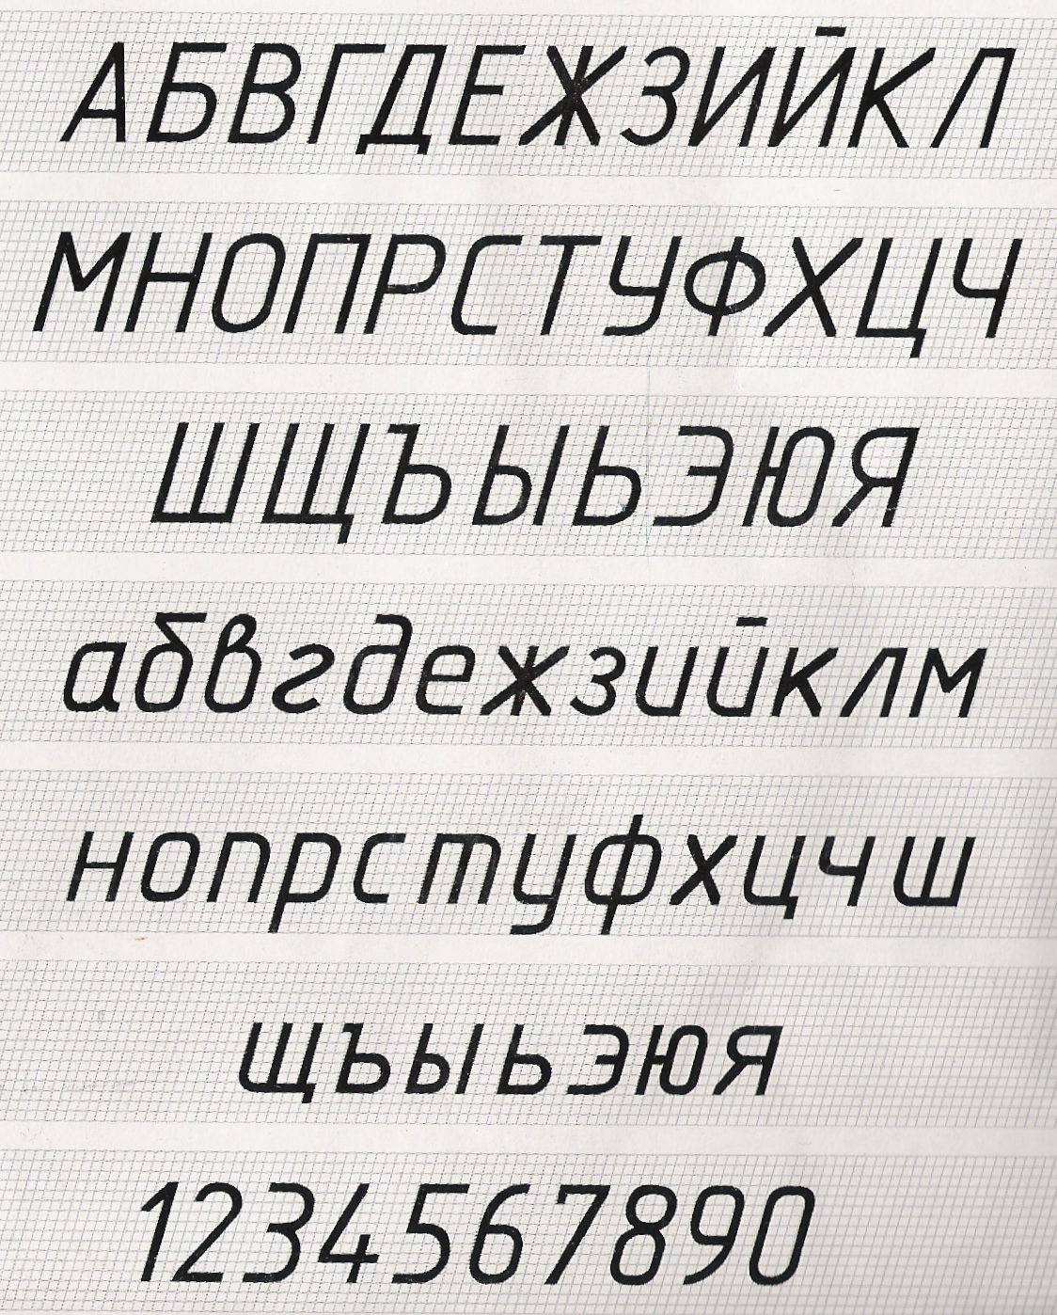

Архитектурный шрифт
Архитектурный шрифт, или шрифт зодчего, отличается строгостью и изящностью букв и цифр. Его применяют при выполнении надписей на инженерных
или архитектурных проектах (чертежах). Тексты, написанные архитектурным
шрифтом, можно встретить также на архитектурных памятниках (например,
название станций метро, на мемориальных досках и др.). Шрифт зодчего относится к группе рисованных, и построен он на основе шрифтов антиквы.
Шрифт зодчего состоит из прописных (заглавных), строчных букв и цифр.
Основой прописных букв шрифта зодчего является квадрат, размер стороны
которого выбирается в зависимости от крайне важной для надписи высоты
букв. Условно обозначим ее b. Размер стороны квадрата (b) делится на 9 частей
и 1/9 часть принимается за модуль m. К примеру, хотите сделать надпись или
букву высотой 25 мм, значит b = 25 мм, а m = 25: 9 = 2,8 мм. Модуль m одновременно является и шириной основной стойки. Ширина тонких элементов
прописных букв принимается равной 1/3 модуля m. Полукружия букв в местах
соединения со стойкой имеют ширину 1/3 m, а в широкой своей части они
должны равняться модулю. Центры дуг можно найти при помощи дополнительно нанесенных горизонтальных и вертикальных линий.
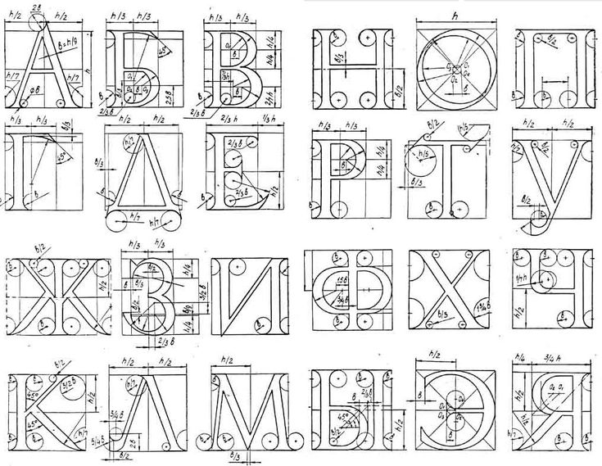

Как делать архитектурную отмывку
Однородная заливка
Заливка однородного участка делается крупной кистью, хорошо напитанной раствором туши; горизонтальными движениями кисти от левой до правой границы прямоугольника, начиная сверху. При этом подрамник устанавливают слегка наклонно, что облегчает стекание раствора туши к нижней кромке прямоугольника.
Суть приема заключается в том, что горизонтальному натеку туши, образовавшемуся после прокладки первой полосы туши у верхней границы заливаемого прямоугольника, кистью помогают стекать вниз, сохраняя натек туши на бумаге все время горизонтальным (и слегка зигзагообразным) во всю ширину прямоугольника. При этом кисть должна управлять стеканием туши по всей ширине бумаги без пропусков, обеспечивая равномерность и достаточную полноту натека туши и ровную заливку границ прямоугольника. Дойдя до нижней кромки прямоугольника, натек туши снимают слегка отжатой о край сосуда кистью. Таким образом, тушь ровным слоем ложится на бумагу и равномерно высыхает.
Переход от темного к светлому
Во всех случаях, когда говориться о переходе о темного тона к светлому, это же способ можно применить и в обратном порядке, просто поверните подрамник так, чтобы начать работу над участком с его темного края.
Первый способ – слоевая тушевка, архитектурная отмывка, метод слоевой тушевки
Метод слоевой тушевки
Прямоугольник делят сверху вниз горизонтально полосами в 2-3 см шириной, затем покрывают раствором туши первую полосу сверху (при выполнении перехода от темного к светлому), собирают той же кистью натек с нижней кромки полосы, далее другой кистью, сполоснутой в воде и слегка отжатой о край сосуда, размывают участок на 1/5 — 1/6 часть его ширины.
После высыхания туши покрывают тем же раствором первую полосу и захватывают вторую. Собрав натек, образовавшийся на нижней границе второй полосы, таким же образом, как и в первый раз, размывают нижнюю границу на участке третьей полосы. Повторяя этот прием, доходят до самой нижней границы прямоугольника, собирают натек и заканчивают работу. Выполненный таким способом переход от темного к светлому будет более плавным, чем если производить заливку в обратном порядке, сначала заливать весь прямоугольник, а затем постепенно уменьшать площадь по поясам; при последнем приеме переходы получаются резче и грубее.
Этот способ используется в основном при тушевке криволинейных поверхностей.
Второй способ – размывная тушевка (более сложный)
Размывная тушевка
При выполнении перехода от темного тона к светлому верхнюю часть прямоугольника покрывают раствором темного тона, наметив приблизительно глазом границу переходов.
Затем кисть слегка отжимают, осторожно смачивают конец чистой водой и, восполнив в ней таким образом отжатый раствор водой, покрывают следующую полосу, стараясь не проводить кистью по уже покрытой поверхности и только сливая очередное покрытие с натеком верхней полосы.
Так, поочередно отжимая с кисти более темный раствор и разбавляя его чистой водой, которая всасывается концом кисти, ведут заливку до нижней границы прямоугольника. Применяя этот прием, ни в коме случае не следует сильно полоскать кисть, а только давать кисти всасывать примерно такое же количество воды, какое было отжато из кисти раствором туши.
Иногда этот прием упрощают при работе на больших поверхностях и тогда переход от темного к светлому тону производят при помощи нескольких заранее приготовленных чашек растворов туши различной концентрации, постепенно ослабляя тон.
Точно так же получают переход от светлого тона к темному: готовят несколько чашек с раствором туши различной концентрации и начиная от светлого тона постепенно усиливают тон покрытия, окуная кисть по мере надобности последовательно в более и более темный раствор. Этот прием можно применять неоднократно; необходимо только просохшую бумагу предварительно покрыть водой и далее работать по слегка влажной бумаге.
Третий способ – работа по «сырому»
Сначала весь прямоугольник покрывается одним легким тоном, который несколько слабее самой светлой окраски в нижней части прямоугольника; не давая поверхности высохнуть, верхнюю часть покрывают более сильным тоном, который растушевывают, размывая его в нижней границе другой, чистой и слегка влажной кистью. Повторяя этот прием несколько раз и все усиливая концентрацию раствора туши, при достаточном навыке можно добиться получения очень плавных переходов от темного к светлому.
Аналогично, этим же способом получают и переход от светлого тона к темному. Следует лишь учесть, что сразу вводить в невысохшую поверхность сильный тон туши нежелательно, так как у верхней границы прямоугольника этот темный слой размывать значительно труднее, чем в нижней его части; поэтому сильный тон туши лучше вводить постепенно.
Особенность этого способа заключается в том, что нужно следить за влажностью поверхности бумаги, не допуская высыхания ее, иначе появятся нежелательные затеки.

Задание для студентов:

изучить ГОСТ 2.304-81 ЕСКД. Шрифты чертежные

http://docs.cntd.ru/document/gost-2-304-81-eskd

подобрать аналоги шрифтов в интернете

https://yandex.ru/images/search?text=%D0%B0%D1%80%D1%85%D0%B8%D1%82%D0%B5%D0%BA%D1%82%D1%83%D1%80%D0%BD%D1%8B%D0%B5%20%D1%88%D1%80%D0%B8%D1%84%D1%82%D1%8B&stype=image&lr=62&source=wiz

